电 子 科 技 大 学
专业学位研究生学位论文中期考评表
攻读学位级别： □博士 硕士
培养方式： 全日制 □非全日制
专业学位类别及领域： 电子信息
学 院： 信息与软件工程学院
学 号： 202421090323
姓 名： 张纯仁
论文题目： 髋部创伤诊疗辅助决策的研究
与实现——基于卷积神经网络
校内指导教师： 傅翀
校外指导教师： 朱斌
填表日期： 2024 年 3 月 14 日
电子科技大学研究生院

- 已完成的主要工作
1.开题报告通过时间： 2023 年 12 月 20 日
2. 课程学习情况
是否已达到培养方案规定的学分要求 | 是 □否
3. 论文研究进展
从理论分析或计算部分、实验实践（或实证）工作等方面进行总结（可续页）
针对髋部运动创伤诊疗过程中的众多环节中的检查诊断，干预方案推荐和术后死亡预测这三个重要环节进行研究，以期望能够对髋部损伤的诊疗决策起到改良和辅助作用。目前是已经基本完成对前两个环节的算法研究开发，实现了：根据前后盆腔X线片（PXR）检测髋部骨折，根据患者诊断信息推荐干预方案。
完成的工作具体如下：
- 基于双路径改良U型神经网络的髋部骨折检测
步骤一：盆腔X线片（PXR）数据获取
由于涉及病人隐私等问题，较难获取到大型已标注的盆腔X线片（或者股骨X线片）数据，经过搜集各类骨折数据，从中获得并筛选出盆腔X线片（PXR）构成一个小型数据集，由于该数据集数据量不足够多，后续实验选择采用迁移学习的方案进行，即是在已公开并标注的骨折或者医学图像检测数据集上进行训练，后续再在该盆腔X线片（PXR）数据集上进行短暂训练和最后的测试验证。
构建的盆腔X线片数据集部分展示如下：
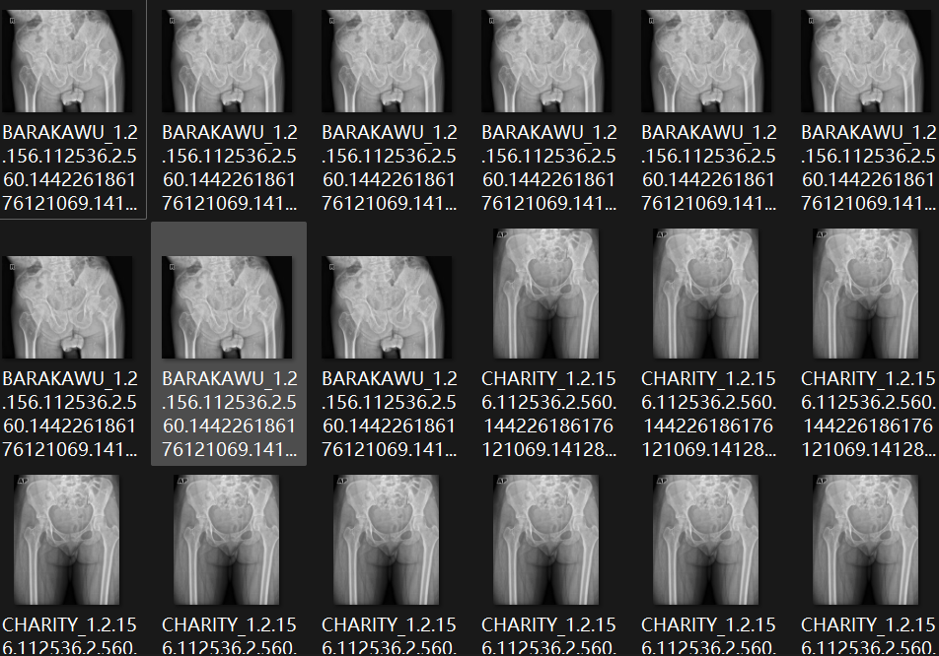
图1盆腔X线片数据集部分

步骤二：构建DF-unet模型
将数字化的X光图像输入到编码器网络中，在编码器网络中通过上下采样双路径的卷积神经网络来进行不同尺度的信息提取，再将编码器提取到的特征经过特征融合模块来作为补充信息加入到解码器的对应步骤的特征解码过程中，通过与一般U型网络相比额外的上采样特征提取以及经过精心设计的拥有特征融合模块的跳跃连接，使模型对于细小骨折的检测更加精确，达到满足期望的效果，从而为专业医生提供辅助参考。
整体架构如图1所示：
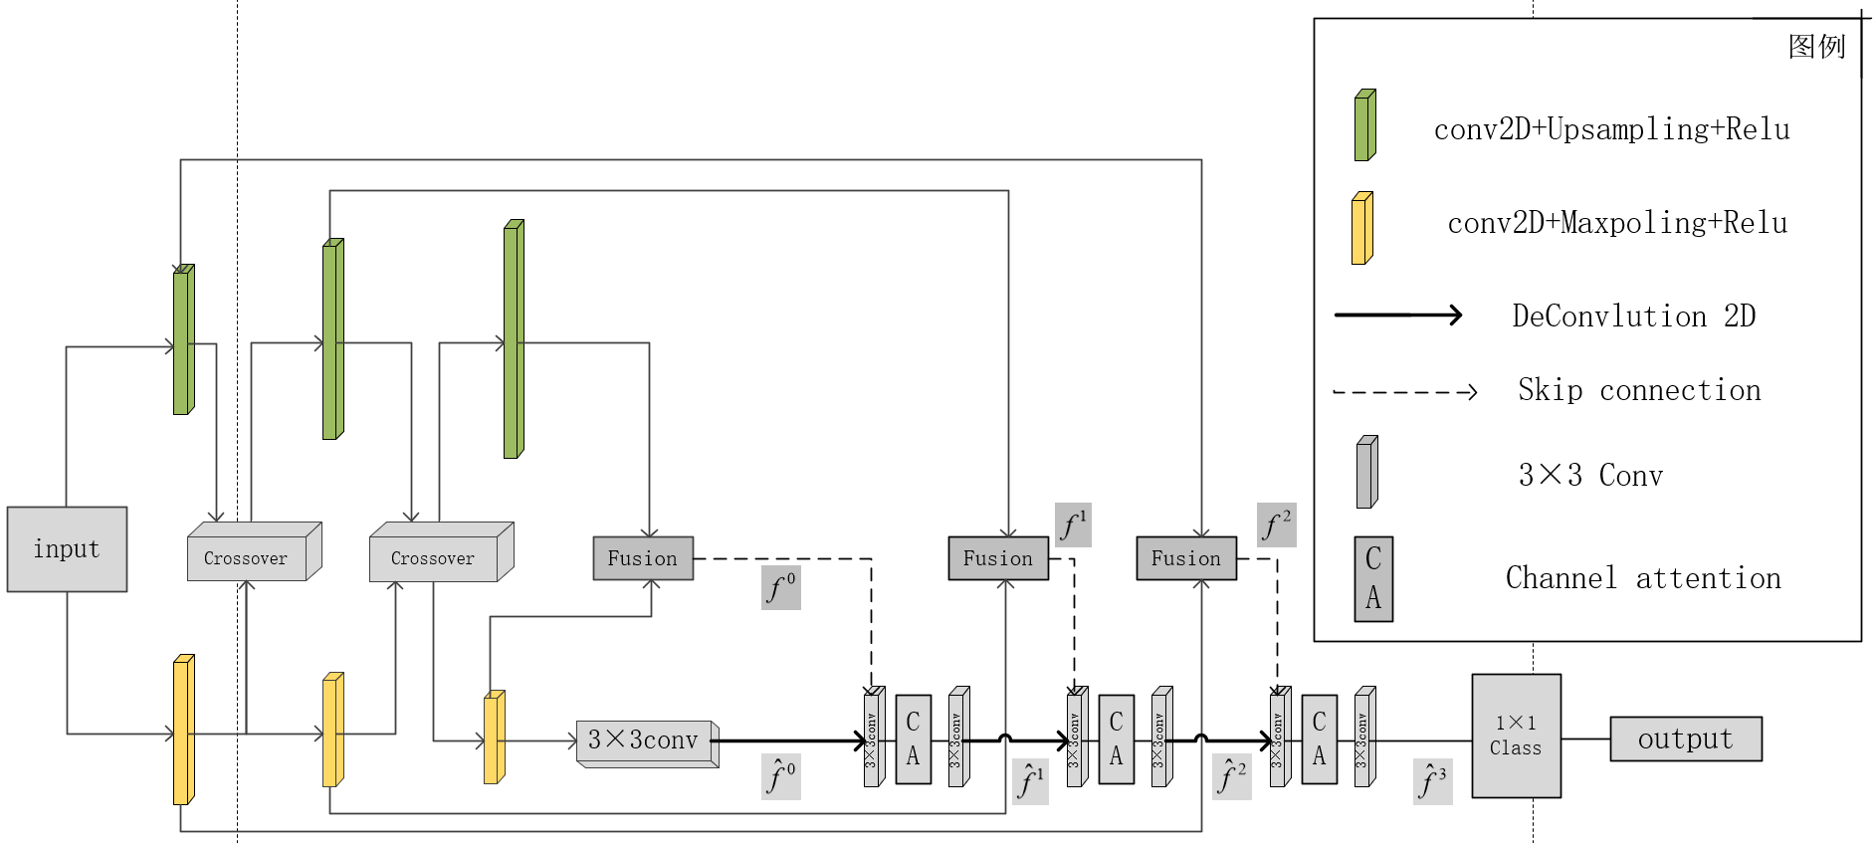
图2基于双路径改良U型神经网络（DF-unet）的髋部骨折检测模型
（1）图像特征提取
使用上采样和下采样的两条路径均是三层网络，两条网络进行对称的操作，两个路径的卷积核都使用3×3的卷积核，两条路径的区别在于在下采样路径中每层卷积后是最大池化操作，而上采样路径中每层卷积后是双线性插值的上采样操作。通过这两个路径的编码器部分我们就分别完成了对图像的低级特征和高级特征的提取。
（2）交叉融合（Crossover）
为了进一步利用这两条路径的所提取的不同特征，在多尺度上结合这两个网络的特征在编码器过程中，本文交叉融合两条路径的特征。由于两条路径学习到的特征是不同的，这一特征可以用来进一步改进对每条路径的训练。因此试图从每个路径学习互补的特征，从而进一步提高单个网络学习到的特征的质量。
具体实现如下：
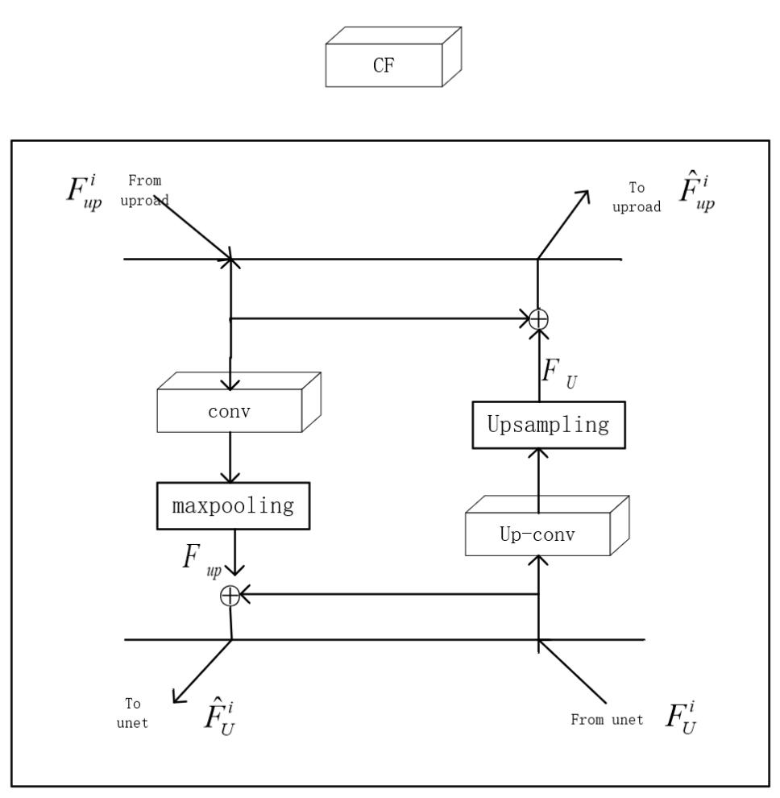
图3 交叉融合（Crossover）模块图
两个分支相同层级的特征图同时作为输入，然后获得两个输出作为两个分支下一层级的输入。公式表达如下：

(1)
(2)
其中是来自下采样路径的上一层输出，是来自上采样的路径的上一层输出，是经过卷积和上采样处理，是经过卷积和池化处理。具体流程如下文所述：
交叉残差特征和先通过上下网络提取，将转发到具有卷积层和上采样层的块中，此处卷积并不会改变图像的分辨率，再通过上采样层中的双线性插值上采样将图片分辨率放大到与对应层数上采样路径图片分辨率一致。将转发到具有卷积层和最大池化层的块中，通过最大池化层将图片分辨率降低至与对应层数下采样路径图片分辨率一致。然后将这两个交叉要素添加到原始特征中，通过残差的思想以获得互补特征和。
通过从两个网络中提取这种互补特征，强化了上下路径的训练质量，可以提高整个网络的分割性能。

（3）特征融合fusion块
本模型的关键即是使用了编码器在上采样路径中提取到的额外信息来改进跳跃链接，起到额外增强图像细节信息的作用。
本方案提出了改良跳跃连接的补充信息，为了将双路径提取到的图像不同特征（低维和高维特征）合理融合作为补充信息添加到解码器中，提出了一个fusion特征融合模块。在fusion块中采用了对称的空间注意力结构（spatial attention），并且最后通过Residual块使最后的特征有效获取了当前空间分辨率的全局和局部文本。
Fusion模块中，对两条编码器分支的输入后面，接入空间注意力模块，该模块使用对称的注意力机制。整体模块中分为三条路径：上下分支对称的空间注意力路径，处于图中间的特征融合路径。
在空间注意力路径中，输入是来自上（下）分支的特征，整个spatial attention空间注意力块是由平均池化，全局池化，卷积，sigmod，残差相乘这及部分组成。具体的实现即如图所示，在通道维度上进行最大值和平均值的汇聚，C×W×H的feature map压缩成1×W×H的信息，然后通过带有注意力权重的卷积来提取注意力信息，通过sigmoid来控制注意力权重，最后和原特征图进行相乘操作实现对输入特征进行空间注意的效果。这样就通过空间注意力实现了对于Feature map来说位置的信息的相关权重处理。
在融合路径中，先通过哈达玛积和卷积对上下分支的输入进行满足特征图大小控制下的特征交互，此步是初步的特征融合。再利用残差的思想，将该初步交互特征与该初步交互特征和通过空间注意力路径的特征的拼接后的特征进行残差连接得到最后的融合特征。
该通过Fusion块处理的最后的融合特征，即是包含了编码器上下采样路径的信息和相应的空间位置权重信息。该融合特征即是所需要的用来做跳跃链接的特征。
整体模型即是通过编码器的两条路径获取到不同尺度的特征信息，再将来自两条路径的特征信息输入到Fusion模块中完成特征融合。后续将该融合特征通过跳跃链接传入解码器的上采样路径中，完成模型的解码器工作。（详见图4）
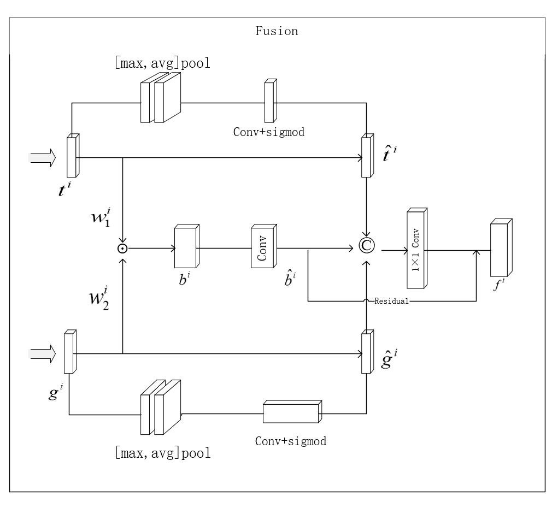
图4 fusion融合模块的结构图
具体公式如下，融合的特征表示为fi，i=0,1,2。
 | (3)
 | (4)
⊙ | (5)
 | (6)
 | (7)
其中，（和分别对应两条路径特征的通道数）。和分别表示的是来自对应编码器上采样层和下采样层的输出。表示的即是fusion融合模块中的注意力路径的操作。⊙代表的是Hadamard乘积，[]表示concat函数连接，Residual（）表示残差操作，是卷积核大小为3×3的卷积层,是卷积核大小为1×1的卷积层。由于卷积特征相对而言处理全局上下文能力较弱，容易包含不相关区域，因此对卷积特征进行了空间注意力处理，采用CBAM块中的spatial attention作为空间滤波器（spatial filters），用于增强局部细节和抑制不相关的区域。由于上下采样两条路径所获得的均是卷积特征，所以本文使用对称的空间注意力spatial attention模块来进行处理。该空间注意力模块使用了最大池化输出、平均池化输出和一个由二者共享的卷积层，沿着通道轴同时使用最大池化和平均池化来进行池化并将它们送入卷积层来得到输出。此时通过空间注意力模块就得到了两条路径经过空间信息权重衡量后的参与特征和。
该融合模块的核心是将来自两个路径的信息融合，最终通过跳跃连接将包含有充分图像高级和低级特征的信息送入到解码层的上采样中，补充丰富的图像特征信息。所以先通过Hadamard乘积融合两个参与特征得到特征，图中©表示的是concat函数。然后通过来对交互特征进行特折提取得到交互特征。最后将交互特征与参与特征，链接，然后通过一个Residual块，最后生成特征有效获取了当前空间分辨率的全局和局部文本，并且作为跳跃链接的额外信息加入到解码器部分的上采样过程中，公式表示如下：
i=0,1,2。 | (8)
其中是表示编码器部分下采样的最终结果经过3×3卷积处理后的数据，此数据会作为解码器上采样的起始输入，每层上采样均是将来自前一层的输入与跳跃连接的信息相结合，然后经过上采样（upConv）来进行解码过程。
（4）解码器
在解码器每层的两次卷积中，通道串联用于组合来自编码器Fusion模块额外补充后的的低级特征和来自解码器的更高级特征。来自编码器的特征通道主要包含低级信息，来自解码器的对应通道包含更多语义信息。因此，它们对于分割任务可能具有不同的重要性。为了更好地利用最有用的特征通道，引入了通道注意力以自动突出显示相关的特征通道，同时抑制不相关的通道。
（5）损失函数
由于该发明的目的是证明所提出的架构的有效性，因此在实验中不使用任何特定于应用程序的损失函数或度量损失函数。本方案使用预测和地面事实之间的二进制交叉熵损失来训练网络。交叉熵损失定义如下：
(9)
其中w和h对应的图像的维度。对应图像像素，表示对应图像(x,y)处的输出预测。
步骤三: 模型训练与使用
由于数据量和标注得问题，将模型与对比算法都先在ISIC2018挑战赛数据集上进行训练，因为该数据集数据量足够大且标注完整，并且也是做医学图像分割的任务。
再标记的PXR图像数据集，送入已经经过训练后的检测网络进行测试和验证得到该测试网络的效果。
实验结果:
实验基于Intel(R) Xeon(R) Gold 6130 CPU @ 2.10GHz处理器，NVIDIA GeForce RTX 3090显卡和24GB内存的计算机。通过python3.6、Pytorch编程实现。输入ISBI2018的数据进行训练，再将训练后的模型在PXR数据集上进行测试和验证，获得骨折检测结果，本实验通过准确率，IOU，DICE，ASSD评价指标评估基于检测网络性能，对比算法选择了目前医学图像分割的主流算法U-Net++，注意力+U型网络CA-net，transfomer加U型网络这三个具有代表性的算法。下表是本模型（DF-unet）与其他模型的对比结果：

表1 DF-unet对比结果表
模型名 | 准确率 | IOU | DICE | ASSD
U-Net++ | 0.8649 | 0.8862 | 0.8635 | 0.89
CA-net | 0.9086 | 0.9103 | 0.8824 | 0.56
Transfuse | 0.8943 | 0.8861 | 0.8617 | 0.73
DF-unet | 0.9243 | 0.9167 | 0.8957 | 0.61

改变初始学习率，权重衰减系数为0.05，采用AdamW优化器优化学习率与权重衰减系数，下表展示了训练过程中初始学习率对训练结果的影响。实验结果如表1所示，当初始学习率为0.01时，取得最好结果。
表2学习率与实验结果关系表
模型 | 学习率 | 准确率 | DICE
DF-unet | 0.1 | 0.8156 | 0.8022
 | 0.01 | 0.9243 | 0.8957
 | 0.001 | 0.9025 | 0.8744
 | 0.00001 | 0.8861 | 0.8662
通过调整训练过程中的模块布置，其中DF-unet表示整个模型，后续分别为减少融合模块（-fusion），减少双路径（-D），减少编码器阶段的通道注意力（-CA）。得到如表2所示的实验结果。可以看到融合模块以及双路径都对实验结果有较为明显的提升。
表3 DF-unet消融实验
模型 | 准确率 | IOU | DICE | ASSD
DF-unet | 0.9243 | 0.9167 | 0.8957 | 0.61
DF-unet-fusion | 0.8794 | 0.8652 | 0.8415 | 0.92
DF-unet-D | 0.8269 | 0.8391 | 0.8072 | 1.08
DF-unet-CA | 0.9112 | 0.9024 | 0.8839 | 0.70

- 基于多源嵌入时序卷积的髋部骨折干预方式推荐
步骤一：构建TwcnNet模型
整体上使用了结合患者历史信息和当前实例来做出推荐的结构。一个是基于构建的手术-病症-药物关系异构图来获取实例信息病并同时引入EHR图和DDI图，将EHR图和DDI图的信息作为信息增强融入到来自电子病历的药物和操作编码的初步编码中；另一部分是基于病人的电子病历（EHR），利用文本提取技术，从电子病历编码中提取到病症，治疗，药物的包含时序关系的信息。最后通过将时序信息和手术-病症-药物的实例信息相结合来做出推荐。
。整体架构如图5所示：
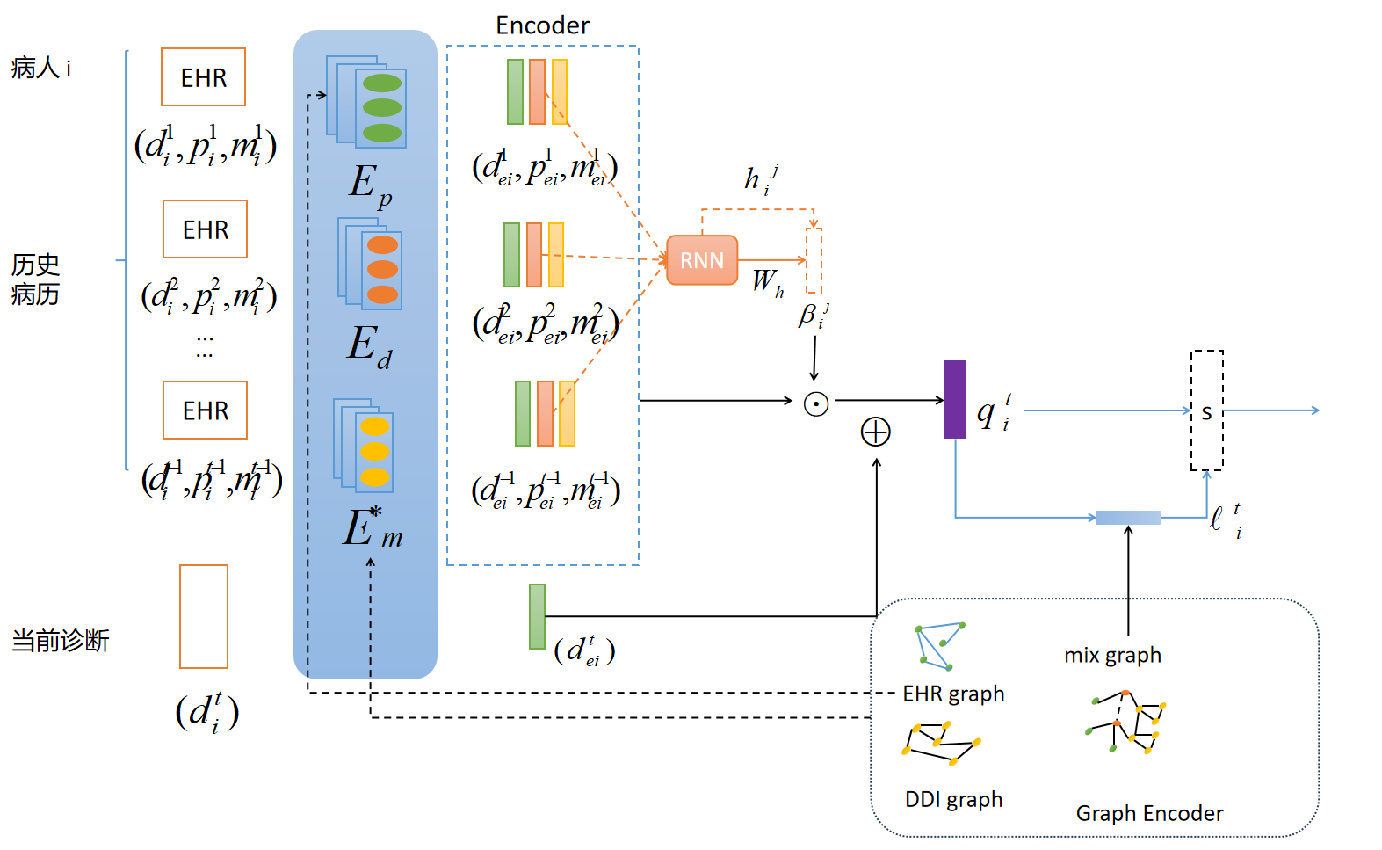
图5时序注意力和多信息融合整体模型
（1）图信息引入
治疗方案组合指部分手术和药物在临床中通常组合使用以增强治疗效果从而在EHR记录中同时出现。对治疗方案组合进行建模后，模型在得到少量的推荐结果时能依照当前结果中的治疗方案组合关系进行推荐。而DDI代表与药物组合共现关系相反的药物之间的不良反应，需要在药物推荐时进行避免。
首先是构建手术-病症-药物关系异构图，当手术和药物对病症有治疗效果时将疾病特征初始化为（0.1）向量H，表示对应第i个手术或药物对该病症是否有治疗效果，利用该疾病特征向量来计算病症间特征余弦相似度，公式为：
(10)
当计算计算过大于阈值0.6时，则视为病症间有关系，表示为向量在异构图的病症节点间建立边。而药物与药物之间则基于现成DDI关系建立边，引入外部知识。
当手术-病症-药物关系异构图构建完成后，由于图卷积神经网络可以有效提取到图中节点特征以及其关系组合，所以后续将其输入到图卷积神经网路中。
EHR和DDI图使用和来进行表示，M表示的是集合，和分别是EHR中操作的边缘集和来自外部知识的已知DDI。使用邻接矩阵来存储操作和DDI的边缘信息。
（2）患者EHR信息编码
在基于EHR的文本部分，由于根据患者的电子病历数据库，可以分别获得患者的诊断，药物，治疗（手术）代码。为了后续的组合方案推荐，需要先对这三类代码进行编码，获得不同医疗代码的嵌入，将总的患者表示为，其中i是指第i个患者，是表示第i个患者有T次的电子病历记录。利用一个元组来表示，也就是患者i的第t次诊断的结果，其中，，分别表示疾病，操作，药物的多热向量编码。因此对于每个病人的每次就诊结果获得诊断，操作和药物的嵌入，，。
（3）利用图信息强化患者文本信息嵌入
EHR数据和外部知识中有两种图结构信息，受到GAMENet（Shang等人，2019）使用图卷积网络（GCN）（Kipf和Welling，2016）对药物表示进行编码的启发。为了推荐有效和安全的药物组合，此处利用EHR和DDI图信息来对简单的和嵌入进行信息强化。以为例，给定输入药物嵌入表和药物邻接矩阵，通过GCN的方式获得的药物表示如下公式所示：
(11)
其中是邻接矩阵的对角矩阵。，是单位矩阵。
基于以上的方式，我们利用两层的GCN对简单嵌入融入DDI图信息作增强，建模方式如下：
(12)
其中是可学习的参数矩阵，得到的就是药物关系表示。
最后利用残差的思想获得最终的药物嵌入，公式如下：
(13)
其中是可学习参数。
同理，用同样的方式获得，公式总结如下：
(14)
(15)
此时，就获得了该病人该次的诊断，操作和药物的嵌入。
（4）患者嵌入信息编码
获得嵌入后进入到模型的编码部分，该部分的模型会将较于简单的encoder编码会额外加入对LSTM提取到的时序信息进行一个时间序列卷积+注意力的编码处理模块，最后将三个代码的编码嵌入结果连接作为最后的文本嵌入。该部分模型见图6所示：
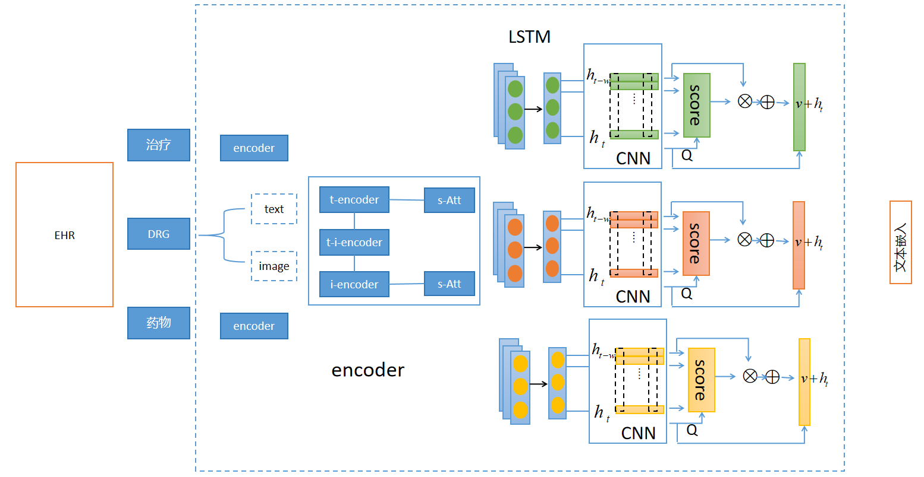
图6 EHR嵌入编码结构图

在获得了三个序列的embedding信息后，为了获取其中的时序信息，将序列输入到LSTM中来进行时序信息的提取。通过使用 CNN 滤波器提取输入信息中的定长时序模式，使用评分函数确定各时序模式的权值，根据权值的大小得到最后的输出信息。由多个一维CNN滤波器从LSTM隐藏状态行向量抽取特征，使得模型能够从选择相关的时间序列中学习多变量之间的互相依赖关系，通过该方式以便模型不仅在同一时间步内而且在之前的所有时间和序列中学习多个变量之间的相互依赖关系，能够对EHR中的信息完成时空关系的建模。核心就是学习选择相关的时间序列。引入卷积神经网络(CNN)从每个个体变量中提取时间模式信息。其模型如图四所示：
首先选择一个w作为时间窗口，代表选择的历史数据范围，该w是可以进行讨论的参数。选取前面的w个隐藏状态得到隐藏状态矩阵：。后续再对该矩阵进行卷积和注意力操作的处理。得到隐状态矩阵H，它的行列向量意义分别为：行向量代表单个变量在所有时间步下状态，即同一变量的所有时间步构成的向量。列向量代表单个时间步状态，即同一时间步下的所有变量构成的向量。
因为是对时间序列处理，所以考虑一维卷积。卷积配置为k个滤波器，kernel尺寸为1×T（T代表attention时所覆盖的范围，可理解为attn_length，先令T=w，其他T的大小在实验中再考虑讨论）。将上述kernel沿隐状态矩阵H的行向量计算卷积，提取该变量在该卷积核范围attn_length内的时间模式矩阵，表示第i个行向量和第j个卷积核作用的结果值。公式表示如下：（其中用l来进行滑动值的选择，在本文l先设置为0.）
(16)
后面是注意力加权的实现：
令，
则注意力得分的计算方式为：
(17)
再利用sigmoid进行归一化得到注意力权重：
(18)
利用注意力权重，对每行做加权，得到上下文向量：
(19)
最后利用残差的思想，将和相加得到最后的文本编码信息。
（5）获得最终患者表示
经过上述的编码步骤后，用元组表示处理后的患者来表示经过encoder处理后的患者历史信息表示。此外，为了选择患者疾病过程中相对重要的就诊，我们设计访问级别的注意力以获得与每次访问相对应的权重。公式如下：
(20)
(21)
因此，我们可以选择患者疾病过程中相对重要的就诊，通过将上述注意力机制与患者的疾病过程和当前的医疗规范相结合来获得最终的病人表示。公式表示如下：
(22)
（6）预测
利用上述图卷积，从图结构中学到的药物知识可以描述为：
，
表示上文说的图卷积。其中为权重矩阵，为图中药物节点的向量表示，表示一个非线性的激活函数。这样能获得组合特征，DDI特征，EHR特征。最终从学习到的组合干预知识可以表示为：
(23)
通过以上步骤，已经获得了最终的病人表示和整体方案知识表示K。通过以下公式，可以得到药物组合的预测：
(24)
对于预测结果使用损失函数：
(25)
其中和分别表示第i个病人第t次就诊真实的干预方案标签和预测的干预方案标签。

步骤二：
实验数据：本方案使用的实验数据来自MIMICⅢ数据库的数据。主要使用的是其中以下三个文件：PRESCRIPTIONS.csv：MIMIC-III原始数据集中的处方文件。DIAGNOSES_ICD.csv：来自MIMIC-III原始数据集的诊断文件。PROCEDURES_ICD.csv：MIMIC-III原始数据集中的过程文件。对来源于MIMICⅢ数据库的文件使用统一的现有的处理算法进行处理为标准格式，使用MIMIC-III Benchmarks从MIMIC-III临床数据库构建基准机器学习数据集。对于外部图信息引入，则是直接使用现有的DDI和EHR图，不再赘述。
实验基于Intel(R) Xeon(R) Gold 6130 CPU @ 2.10GHz处理器，NVIDIA GeForce RTX 3090显卡和24GB内存的计算机。通过python3.6、Pytorch编程实现。实验中数据来源于MIMICⅢ，将数据按照上述标准化处理后，将数据集按7:3的比例随机划分为训练集和验证集并采用不同参数的随机梯度下降（Stochastic Gradient Descent，SGD）和Adam优化算法来对进行训练，采用指标Jaccard，PR-AUC，F1分数来评价模型。实验（TwcnNet）结果以及与目前的算法对比结果如表4所示：
表4 对比结果展示
神经网络 | 数据 | 额外信息使用 | Jaccard | PR-AUC | F1
GameNet | MIMIC-Ⅲ | DDI-Top40 | 0.4311 | 0.6773 | 0.5862
COGNet | MIMIC-Ⅲ | DDI，EHR图 | 0.5123 | 0.7597 | 0.6654
SafeDrug | MIMIC-Ⅲ | DDI | 0.5106 | 0.7486 | 0.6635
MICRON | MIMIC-Ⅲ | DDI | 0.5034 | 0.7511 | 0.6492
TwcnNet | MIMIC-Ⅲ | DDI | 0.5268 | 0.7713 | 0.6894

然后，通过设置不同的初始学习率进行训练，实验结果如表 5所示。
表5不同初始学习率下TwcnNet的训练结果
学习率 | Jaccard | PR-AUC | F1
0.01 | 0.4687 | 0.7263 | 0.6574
0.001 | 0.4925 | 0.7496 | 0.6820
0.0005 | 0.5278 | 0.7725 | 0.6867
0.0003 | 0.5323 | 0.7791 | 0.6937
0.0001 | 0.5302 | 0.7764 | 0.6902

对该模型中涉及到的可讨论参数进行参数讨论：

表7不同时间窗口大小TwcnNet的训练结果
窗口大小 | Jaccard | PR-AUC | F1
T=W=1 | 0.5109 | 0.7462 | 0.6643
T=W=2 | 0.5283 | 0.7593 | 0.6770
T=W=3 | 0.5323 | 0.7791 | 0.6937
T=W=4 | 0.5226 | 0.7610 | 06714

表8不同δ大小TwcnNet的训练结果
δ | Jaccard | PR-AUC | F1
0.4 | 0.5123 | 0.7588 | 0.6792
0.5 | 0.5323 | 0.7791 | 0.6937
0.6 | 0.5042 | 0.7531 | 0.6654
0.7 | 0.4735 | 0.7211 | 0.6350

表9不同λ1，λ2大小TwcnNet的训练结果
λ1，λ2 | Jaccard | PR-AUC | F1
0.2，0.2 | 0.5246 | 0.7702 | 0.6846
0.3，0.3 | 0.5323 | 0.7791 | 0.6937
0.4，0.4 | 0.5261 | 0.7495 | 0.6882
0.5，0.5 | 0.5251 | 0.7407 | 0.6746
0.6，0.6 | 0.5033 | 0.7249 | 0.6440
0.7，0.7 | 0.4491 | 0.6539 | 0.6217
0.2，0.3 | 0.5276 | 0.7751 | 0.6886
0.3，0.2 | 0.5289 | 0.7748 | 0.6903
0.3，0.4 | 0.5315 | 0.7762 | 0.6859
0.4，0.3 | 0.5284 | 0.7679 | 0.6855
0.3，0.5 | 0.5136 | 0.7608 | 0.6758
0.4，0.5 | 0.5104 | 0.7423 | 0.6522

对该模型进行消融实验，分别考虑从整体模型减少时间窗口卷积（-tw）和减少图（-G）信息的引入，结果如表10展示：
表10 TwcnNet消融实验
神经网络 | Jaccard | PR-AUC | F1
TwcnNet | 0.5323 | 0.7791 | 0.6937
TwcnNet-tw | 0.5109 | 0.7462 | 0.6643
TwcnNet-G | 0.4457 | 0.6812 | 0.5904

4. 阶段性研究成果
按《研究生学位论文撰写格式规范》的格式要求分类填写与学位论文相关的阶段性研究成果，例如期刊论文、会议论文、科研获奖、专利、制定标准等，限填第一作者或导师为第一作者时的第二作者成果，其中已录用、已投稿或拟投稿的在括号内注明（可续页）
专利：
一种基于双路径U型网络的医学图像分割方法及系统（已受理）
基于多源嵌入时序卷积和注意力机制的药物推荐方法（修改中）
- 存在的主要问题和解决办法
1.未按开题计划完成的研究工作，研究工作存在的原理性、技术性难题以及在实验条件等方面的限制（可续页）
1.基于多路时空卷积的髋关节置换术后死亡结局预测
根据现有的研究证明，机器学习模型在预测髋关节手术后老年患者的死亡率方面比当前主流临床评分系统更准确。在不同的机器学习模型中对于随机森林，决策树等算法，神经网络模型展现出了良好的预测性能，由此可见越是能对复杂信息建模，越能做出更好的预测性能。但同时研究表明，现有的预测模型还没有达到足够的性能。可能的原因是这些上述的评分模型可用的信息有限，通常这些模型中只使用图像或一组有限的结构化变量，能够利用患者所有可用数据中隐藏的适应症的模型可能具有更好的机会预测患者死亡风险，并且具有足够的性能。
由于使用多模态数据，所以需要找到患者的术后结构化或者文本数据以及与该患者对应的术前诊断图像数据。但是由于隐私性等问题，较难需找到此类的患者对应数据。
2.髋部损伤辅助诊疗决策平台
设计并实现髋部损伤的辅助诊疗平台，基于Vue.js、SpringBoot、MyBatis框架，Android、Python技术，Mysql数据库进行研发，具备患者数据库构建、髋部骨折诊断、辅助决策、康复和用户管理等功能，完成基本的流程平台的搭建。
2.针对上述问题采取何种解决办法，对学位论文的研究内容及所采取的理论方法、技术路线和实施方案的进一步调整，以及下一步的研究研究计划（可续页）
1.基于多路时空卷积的髋关节置换术后死亡结局预测
我们的目的是使用患者术前术后的多模态数据进行死亡预测，其中涉及到术前诊断图像和术后的结构化或非结构化文本信息，所以考虑分路径处理两类信息，再进行融合，对融合信息进行预测处理。整个流程主要分为三个部分，对于电子病历（EMS）数据的时空关系建模，对于多模态数据中的图像数据的特征提取，编码器解码器结构的预测模型。整体架构如图7所示：
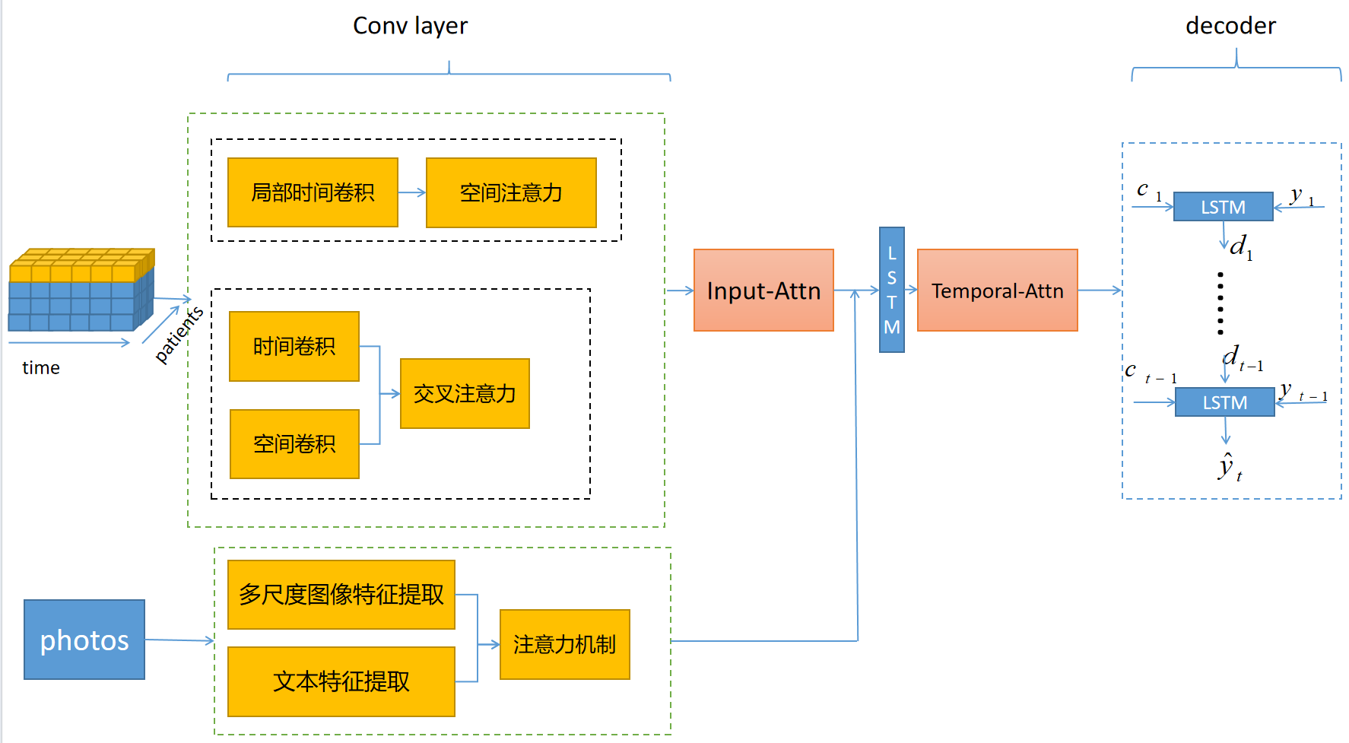
图7多模态信息提取整体流程图
存在问题拟解决方式：由于目前没有找到完全符合的数据，准备也采用迁移学习的方法，先在现存的预测死亡公开数据集上进行模型训练，后续再寻找符合设计的标准数据。
1.4.4髋部损伤辅助诊疗决策平台
髋部创伤辅助诊疗平台的用户群体为创伤治疗医师，患者以及系统管理员。创伤治疗医师需要访问患者信息管理的基础功能，以及创伤感知、辅助诊断、辅助治疗干预，康复计划等临床功能；系统管理员需要访问用户管理以及系统管理功能。创伤辅助诊疗平台的具体需求进行梳理，以用户为载体确认平台功能性需求以及非功能性需求。
该辅助诊疗平台主要有辅助诊断模块：X光图片检测，辅助治疗决策模块：治疗干预方式推荐，辅助术后预警模块；患者死亡率预测这三大功能模块，以及包括用户管理，系统管理等非功能模块。髋部创伤辅助诊疗平台模块图8如下所示：
目前正在开发流程平台，已经完成筛查，诊断，方案推荐的前端页面，接下来完成康复部分的前端页则完成全部流程平台前端页面，进入后端开发时间。
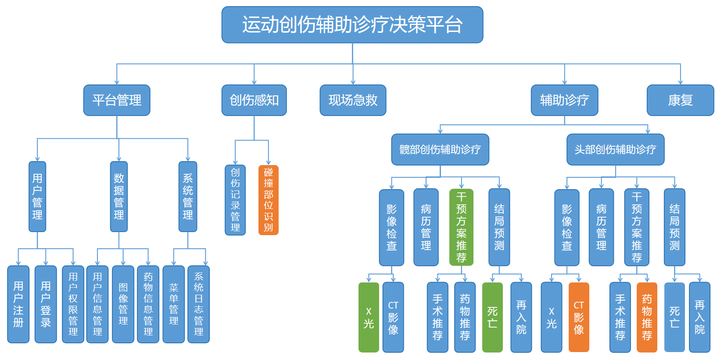
图8 髋部创伤辅助诊疗平台模块图
- 中期考评审查意见
1.导师对工作进展及研究计划的意见：

校内导师（组）签字： 年 月 日
校外导师签字： 年 月 日
2.中期考评专家组意见
考评日期 |  | 考评地点
考评专家
考评成绩 | 合格 票 基本合格 票 不合格 票
结 论 | □通过 □原则通过 □不通过  通过：表决票均为合格  原则通过：表决票中有1票为基本合格或不合格，其余为合格和基本合格  不通过：表决票中有2票及以上为不合格
对学位论文工作进展以及下一步研究计划的建议，是否适合继续攻读学位：

专家组签名：
年 月 日
3.学院意见：

负责人签名： 年 月 日

